Inspectoratul pentru Situații de Urgență
„PETRODAVA”al Județului Neamț
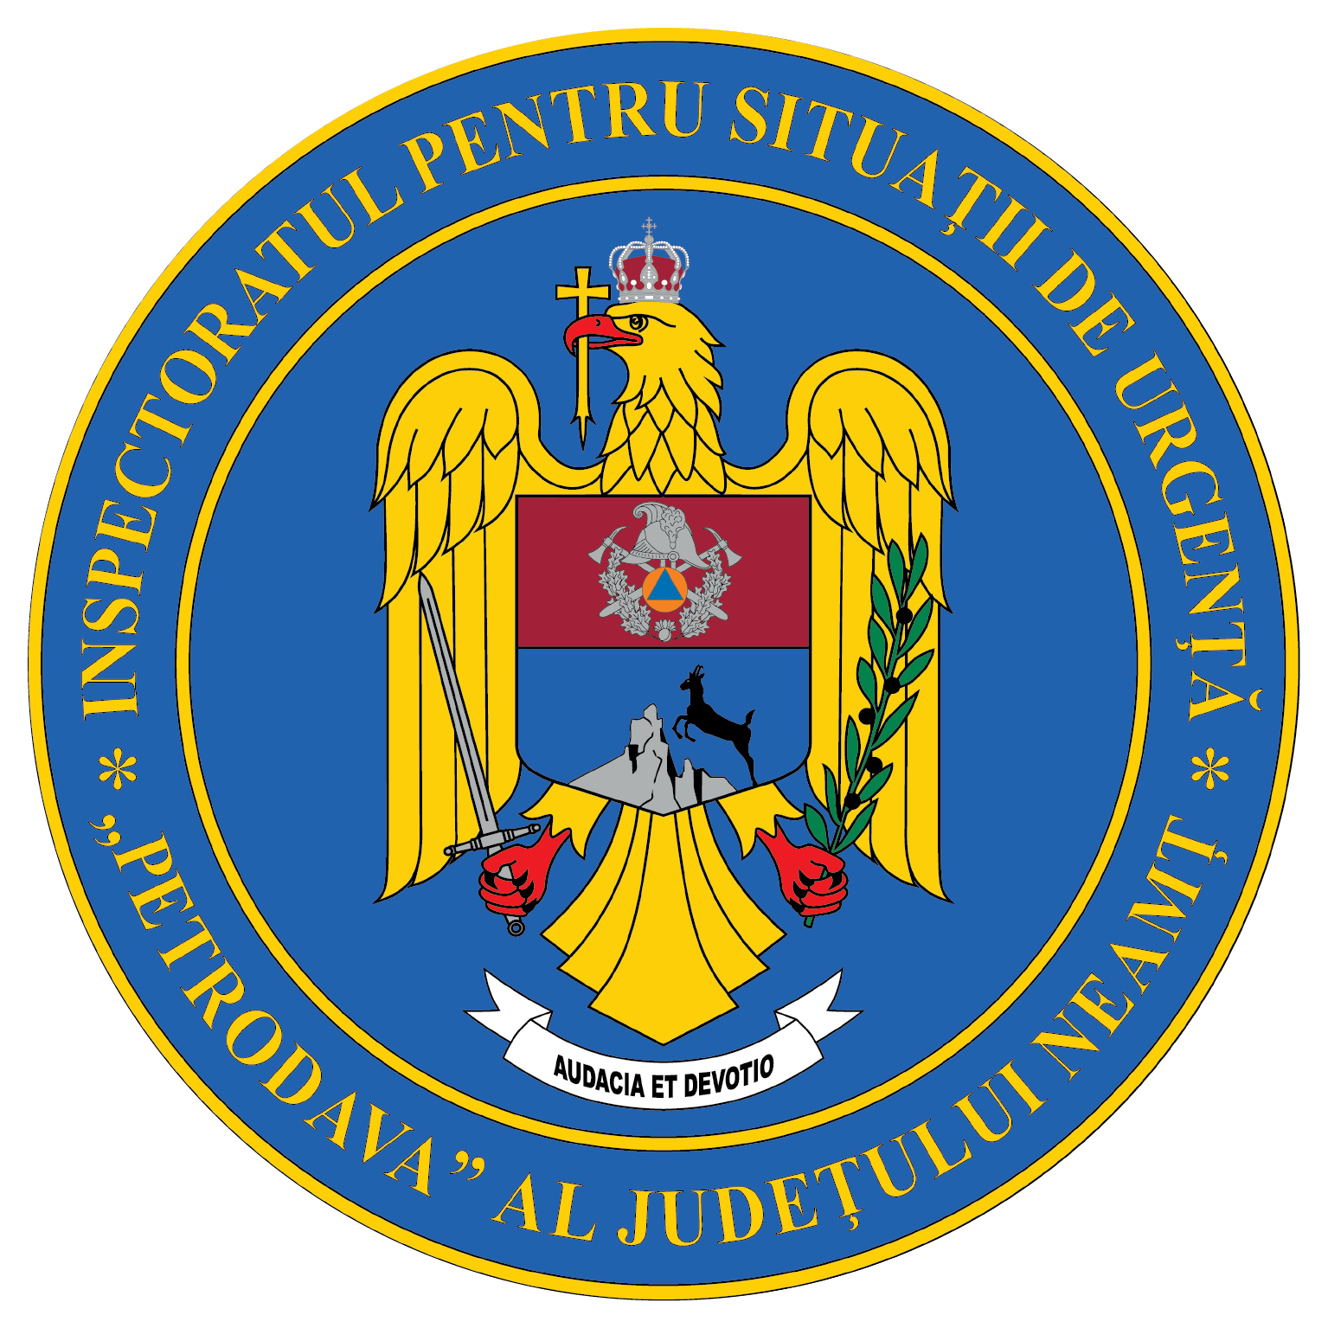
Contact: 0742025144, 0233/216.815, fax: 0233/211.666
Email:relatii.publice@ijsunt.ro

COMUNICAT DE PRESĂ
– ÎNVAȚĂ SĂ SALVEZI O VIAȚĂ –

Proiectul „Învață să salvezi o viață!” își propune ca elevii unităților de învățământ din județul Neamț să învețe cum să acorde primul ajutor de bază. Acest proiect are patru obiective:
- dobândirea cunoștințelor pentru primul ajutor de bază,
- recunoașterea rapidă a stopului cardio-respirator,
- apelarea serviciilor de urgență prin numărul unic de urgență 112 și
- aplicarea manevrelor de resuscitare până la preluarea victimei de către echipajele medicale de urgență.
Campania a început la sfârșitul anului 2019, dar în contextul pandemiei activitățile în unitățile de învățământ au fost sistate.
În urma discuțiilor purtate cu reprezentanții Inspectoratului Școlar au fost reluate activităţile din cadrul proiectului. Vom începe cu instruirea elevilor din clasele a XII a din liceele din județ.
Prima activitate s-a desfășurat în data de 18.02.2022 la Colegiul Național "Petru Rareș" din Piatra-Neamț.

Compartimentul Informare şi Relaţii Publice

